NOVEMBER
Så er vi allerede i november, og i barnehagen begynner vi så smått å tenke på jul….. Vi er så vidt i gang med lage julegaver, og fra midten av måneden begynner vi å øve på julesanger og innslag til adventfesten vår (8 desember, sett allerede av datoen og inviter med slekt og familie). Det er mye sangglede i barnehagen, det fikk vi og oppleve på høstfesten nylig!
Iløpet av november skal barnehagen også lage et pepperkakehus el.l. som vi leverer bort til Blomsterdalen senter. Der lager de tradisjonen tro en pepperkakeby i foajeen, der barnehagene i nærmiljøet er representert.
Det blir førskolebarna i barnehagen som hovedsakelig blir med på å bygge sammen det vi lager, men alle barna i barnehagen blir med på bakingen Vi satser på en hel bakedag., tirsdag 5 nov, og håper på foreldrehjelp. Denne dagen blir Liten avd sammen med Stor avd, slik at Liten avdeling blir brukt til «bakeri».
Vi fortsetter med temaet «vennskap og tilgivelse» og lærer ennå bedre «Fritt frem» sangen og formidler bibelfortellingen «Den bortkomne sønn»
Månedens sang: «Det er gøy, gøy» (Soul Children – finnes på Spotify)
Månedens regler: «Når du baker søte kaker», «Regn»

I november får vi en student fra Barnehagelærerutdanningen fra NLA. Hun heter Vigdis Brattebø, og er 2.års student som skal ha praksis i kunnskapsområdet «Språk, tekst og kommunikasjon». Studenten blir hovedsakelig på Stor avdeling og skal utføre en del praksisoppgaver tilknyttet avdelingen. Ta vel imot henne! Hun begynner mandag 2 nov og er her t.o.m. 6 desember.
Ellen avvikler ferie uken 4-8 nov.
Minner om:
Planleggingsdag fredag 8 nov. Barnehagen stengt.
Ha en fin november 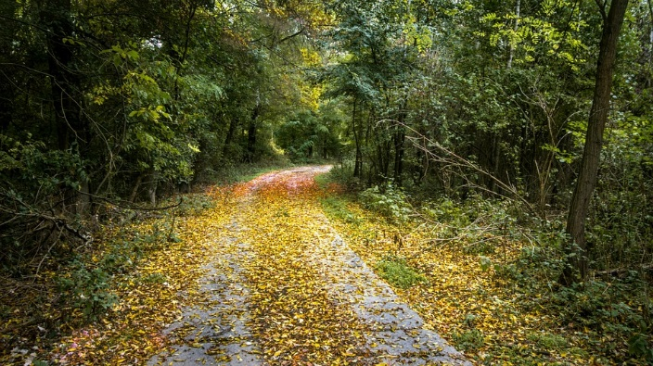

Hilsen Tone, Mariann, Hanne og Ellen

